Herramientas:

- Unsplash unsplash.com/
Banco de imágenes de gratuitas de alta resolución tomada por fotógrafos de todo el mundo.

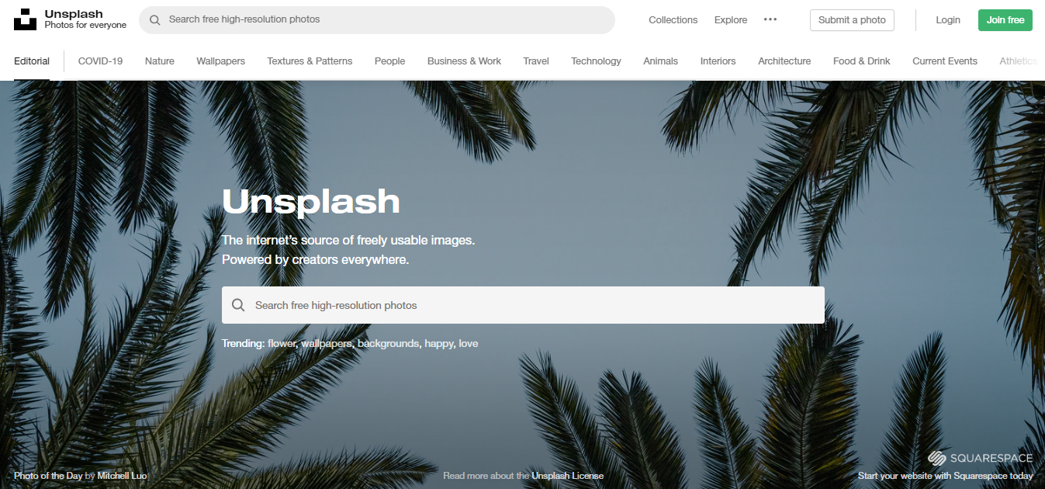

- Pixabay pixabay.com/es/
Banco de imágenes y videos de alta calidad.

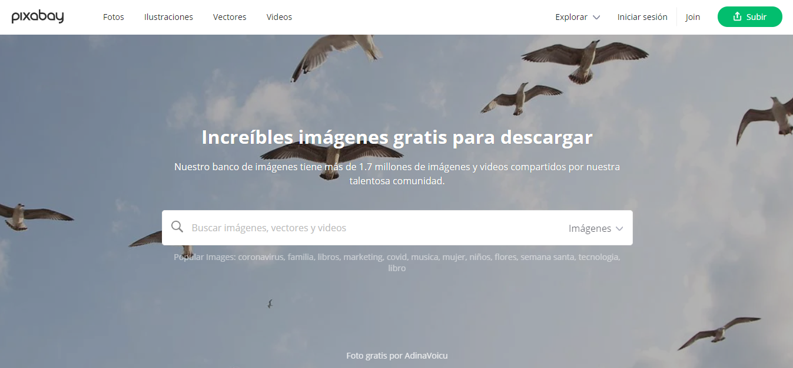

- Slides Carnival slidescarnival.com/es
Plantillas gratuitas de Power Point y Google Slides para presentaciones.
Puedes descargarlas y trabajar desde tu computador o cargarlas a Google Drive y trabajar desde ahí incluso de manera colaborativa.

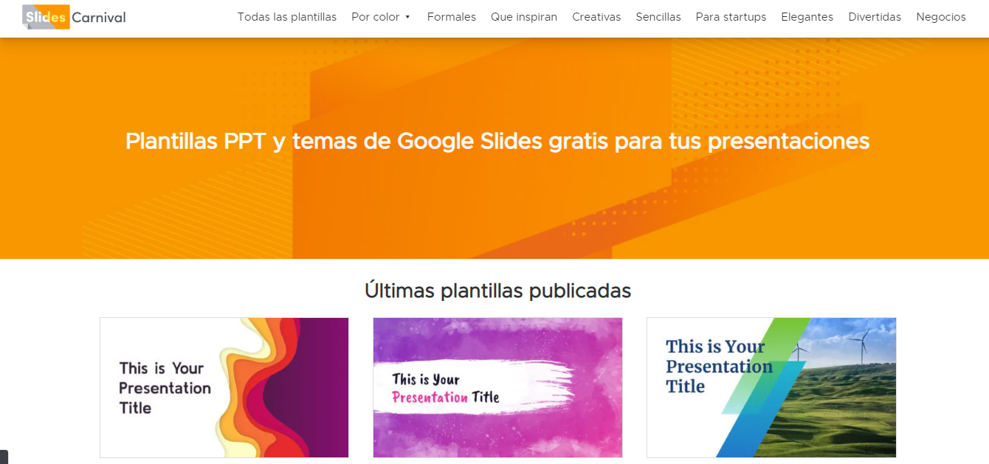

- Slides Go slidesgo.com/
Plantillas gratuitas de Power Point y Google Slides para presentaciones.
Puedes descargarlas y trabajar desde tu computador o cargarlas a Google Drive y trabajar desde ahí incluso de manera colaborativa.

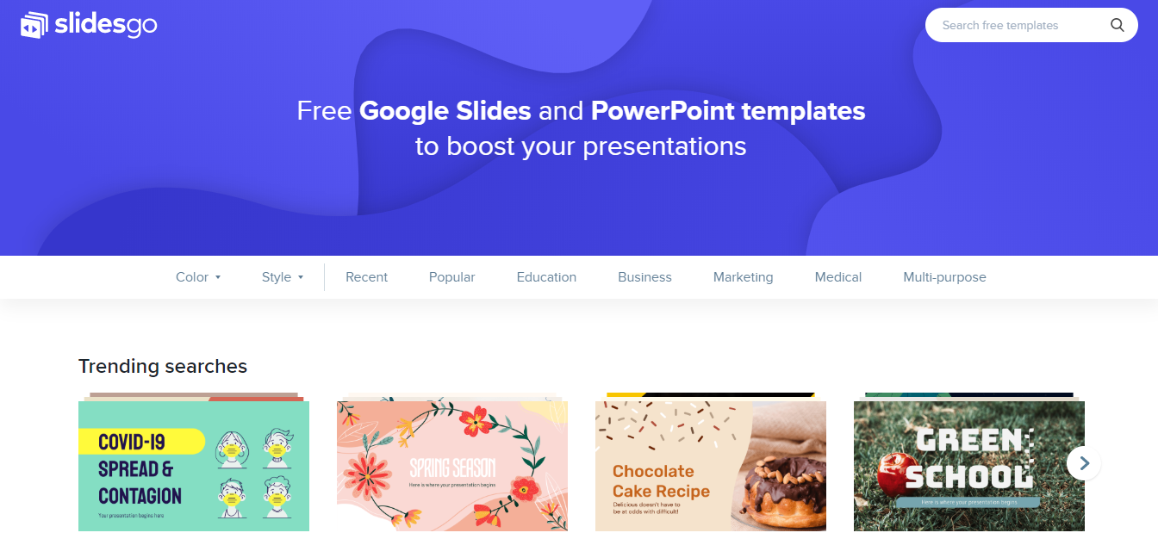

- Color Hexa colorhexa.com/
Herramienta de color gratuita que proporciona información sobre cualquier color y genera paletas de colores coincidentes para tus diseños.

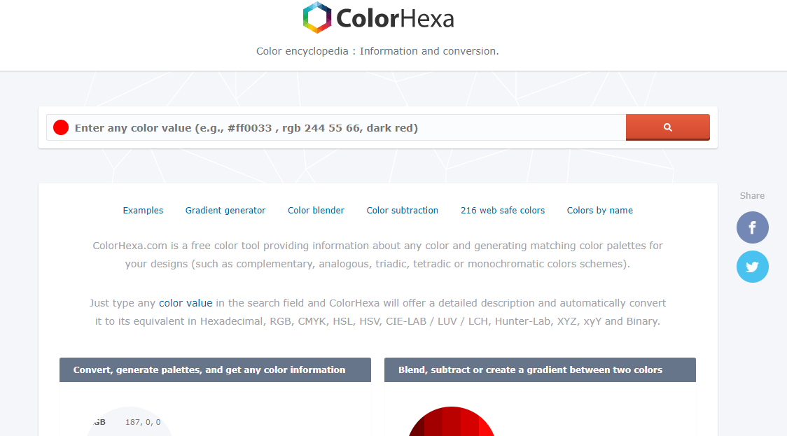

- Color Hunt colorhunt.co/
Color Hunt es una plataforma gratuita y abierta de paletas de colores. Te permite copiar el código correspondiente de cada color.

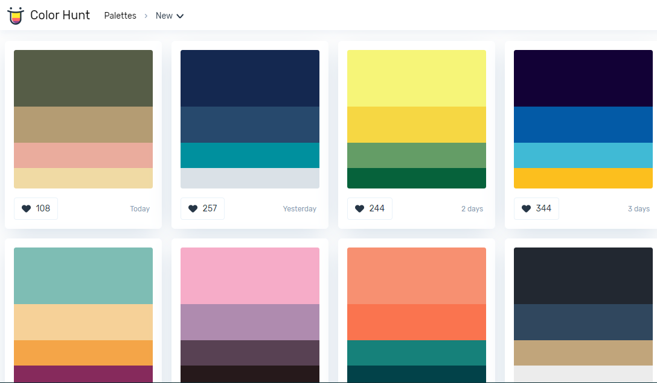

- Canva canva.com/
Sitio web de herramientas de diseño gráfico simplificado, te ofrece plantillas para todo tipo de diseños: presentaciones, post de Facebook e Instagram, historias de Instagram, tarjetas, collages, invitaciones, folletos, infografías, etc.

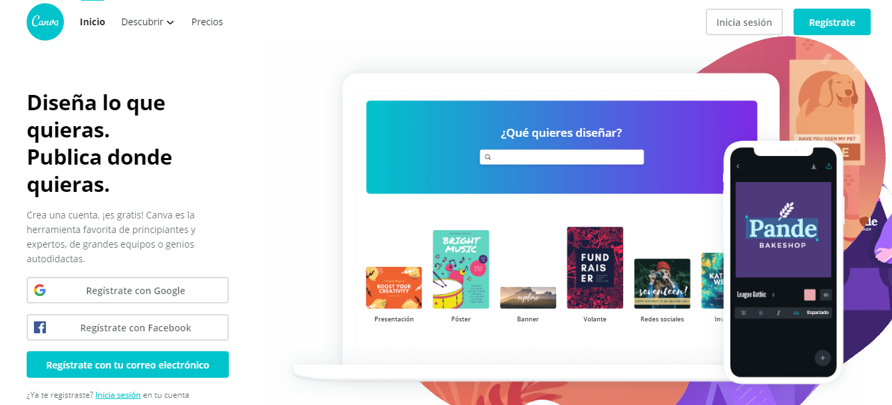

- Genially genial.ly/es
Sitio web de herramientas de diseño interactivas fácil de usar. Puedes crear infografías, presentaciones, quiz y muchos más.

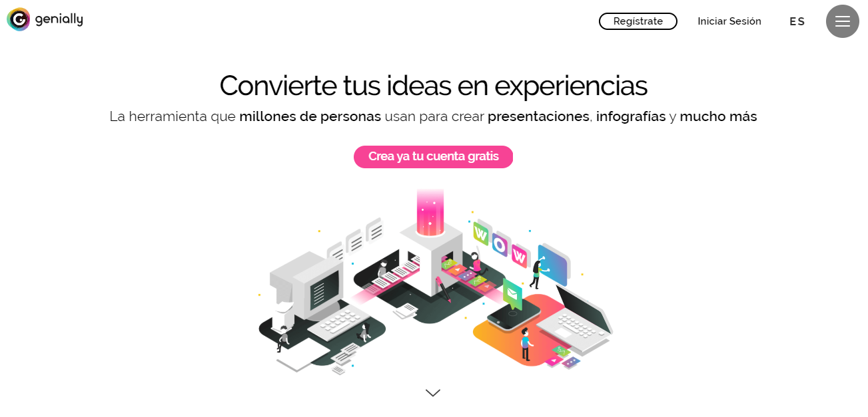

- Flaticon flaticon.es/
Base de datos de íconos gratuitos organizados en colecciones o de manera individual en una amplia variedad de categorías. Se pueden descargar en diferentes formatos como PNG, PSD, entre otros.

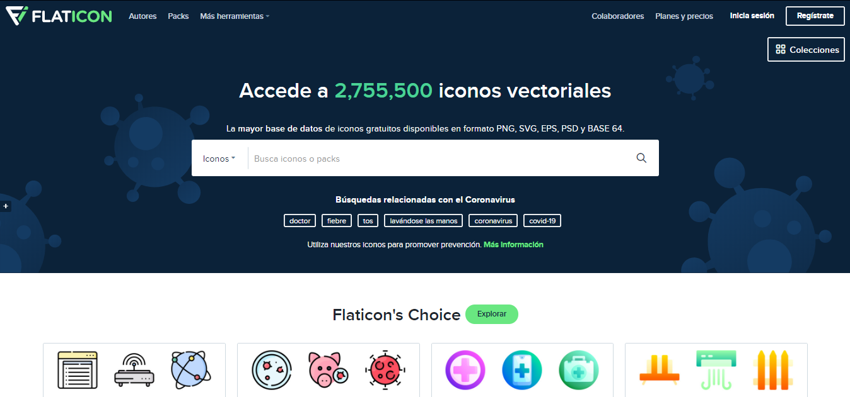

- Freepik freepik.es/
Plataforma de recursos para diseñadores. Se encuentran vectores, fotos, PSD, Ai e iconos que se pueden descargar de manera gratuita o en su versión premium.

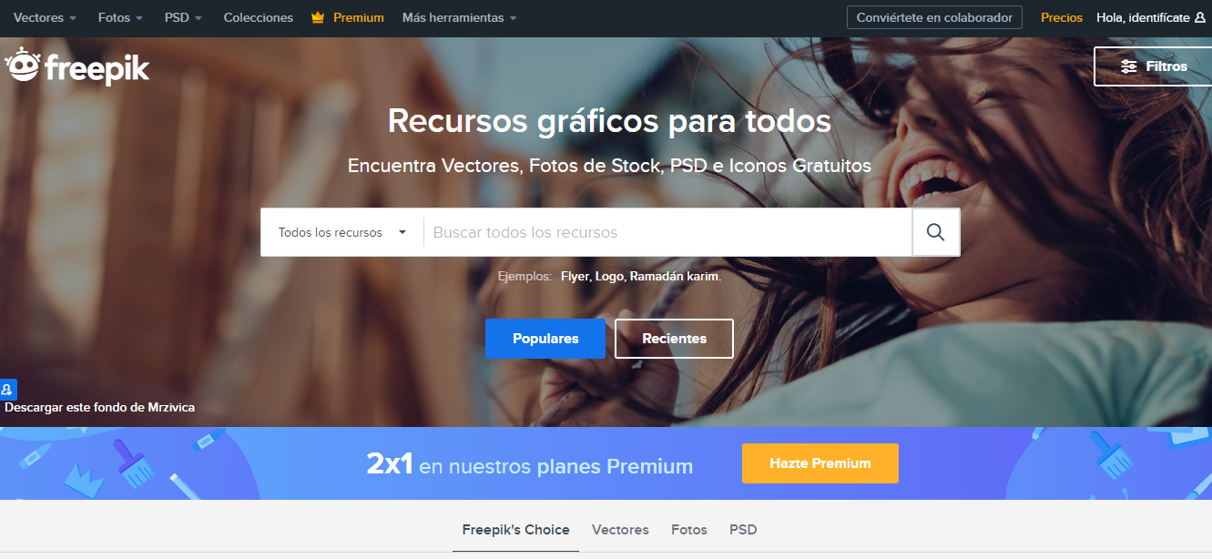

- Videezy https://www.videezy.com/
Banco de videos de alta resolución tomada por fotógrafos de todo el mundo que tiene un porcentaje de su contenido gratis.

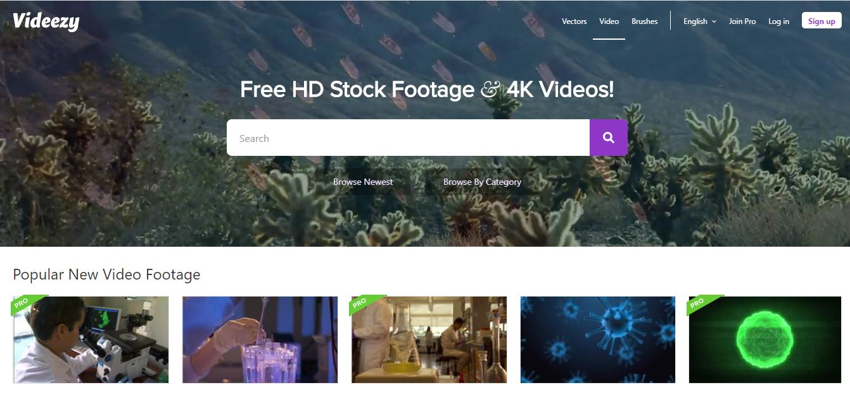

- Videvo https://www.videvo.net/
Banco de videos y efecto de sonidos gratuitos de alta resolución tomada por fotógrafos de todo el mundo.

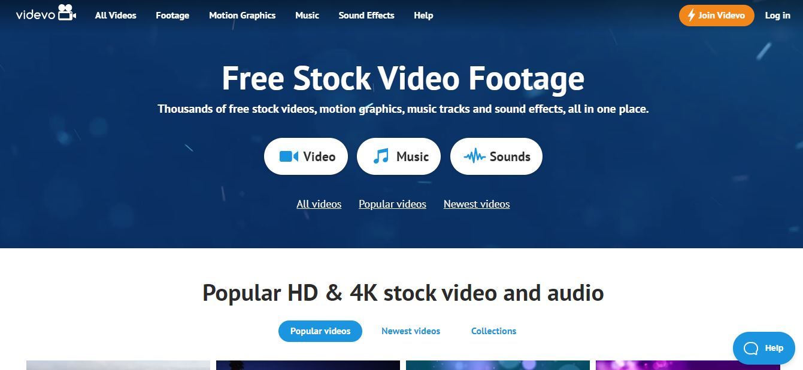

- Mural https://www.mural.co/
Herramienta de colaboración digital donde se pueden realizar sesiones de estrategia, creatividad e ideación, tiene una versión gratuita y una pagada.

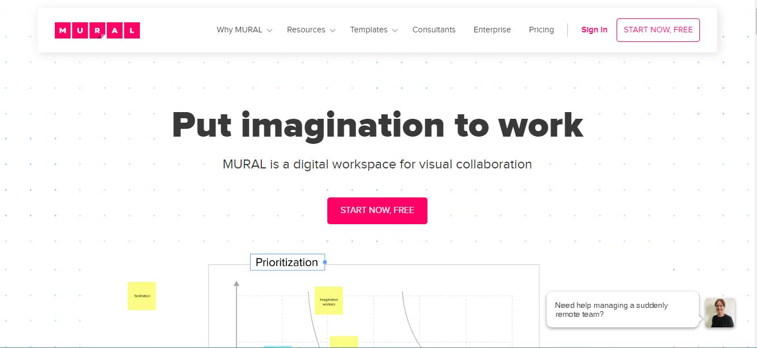

- Maze https://maze.design/
Es una plataforma para validación con usuario que convierte los prototipos en insights accionables de manera cuantitativa y cualitativa, permite el uso 1 mes gratuito.

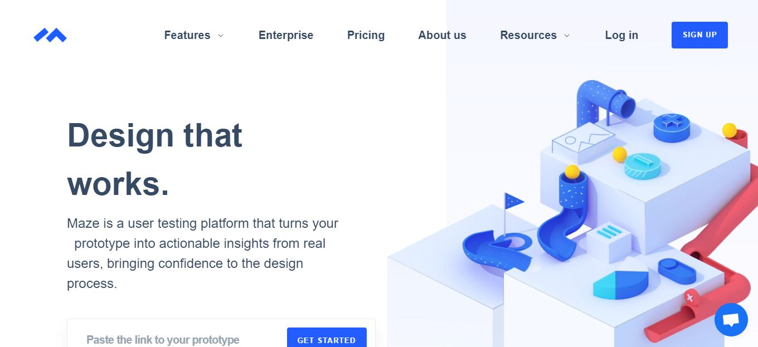

- Trello https://trello.com/home
Software de administración de proyectos con interfaz web y con cliente para iOS y android para organizar proyectos​.

